Разветвленная цепь переменного тока состоит из двух параллельных ветвей, содержащих в зависимости от варианта активные сопротивления r₁, r₂ и реактивные х_{L} и х_{С}. Полные сопротивления ветвей z₁ и z₂. К цепи приложено напряжение U. Токи в ветвях соответственно равны I₁ и I₂, ток в неразветвленной части цепи равен I. Ветви потребляют активные мощности Р₁ и Р₂ и реактивные Q₁ и Q₂. Общие активная и реактивная мощности цепи Р и Q, а полная мощность цепи – S.
В табл. 9 указан также номер рисунка со схемой цепи.
Определить значения, отмеченные прочерками в таблице вариантов, и начертить в масштабе векторную диаграмму цепи. Перед построением диаграммы вычислите углы сдвига фаз φ₁, φ₂ и φ.

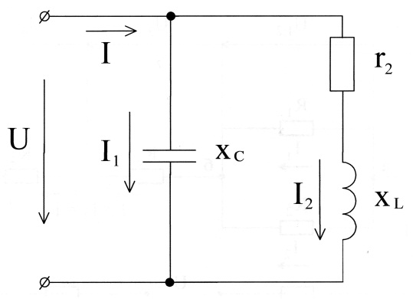
Номер  варианта | Номер  рисунка | r₂,  Ом | х_{L},  Ом | x_{C},  Ом | z₁,  Ом | z₂,  Ом | U,  В | I₁,  А | I₂,  А | I,  А | Q₁,  вар | P₂,  Вт | Q₂,  вар | P,  Вт | Q,  вар | S,  В·А
05 | 58 | - | - | - | - | - | 160 | - | - | - | 160 | 256 | 192 | - | - | -

